1. 一元二次方程

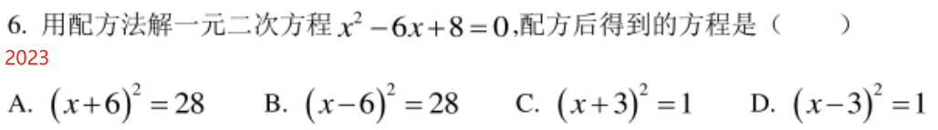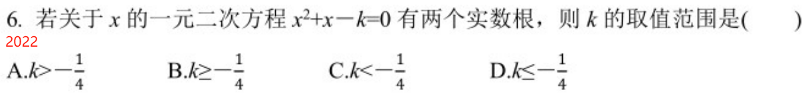

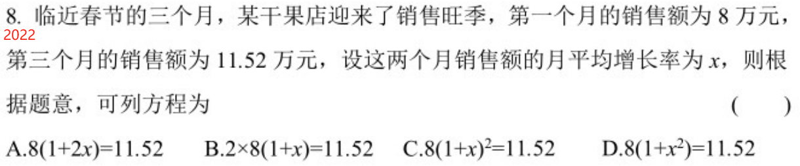

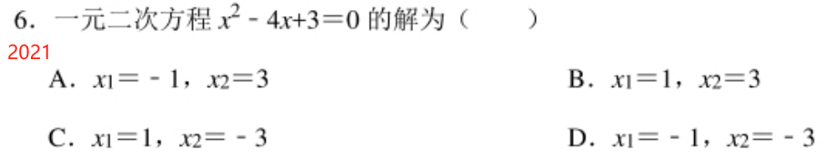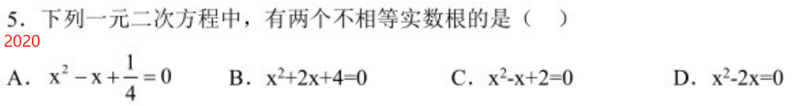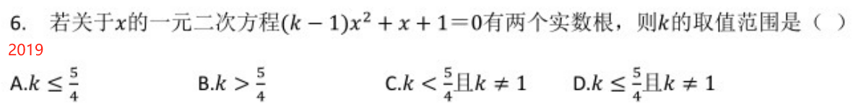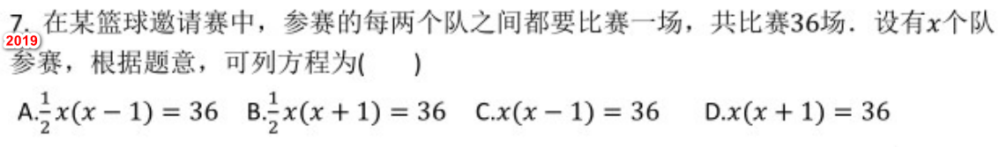

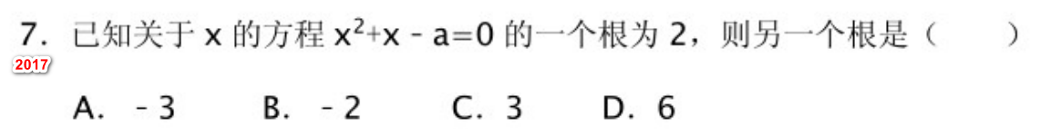

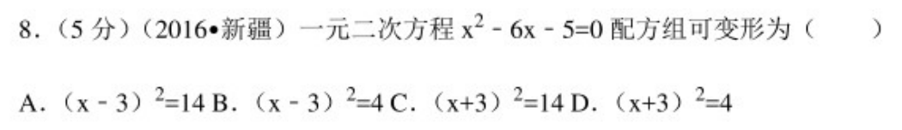

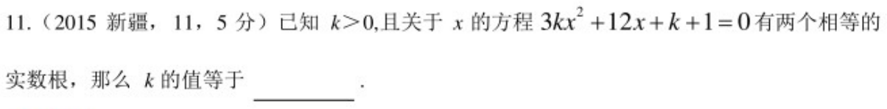

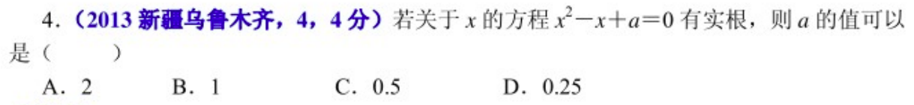

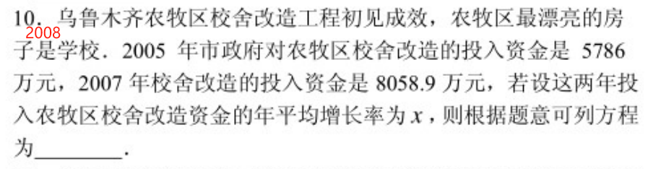

1. 一元二次函数

